лабораторная работа №8

Дисциплина операционные системы

Чичкина Ольга Константиновна

Содержание

# Цель работы

Познакомиться с операционной системой Linux. Получить практические навыки работы с редактором vi, установленным по умолчанию практически во всех дистрибутивах.

# Задания к лабораторной

1. Ознакомиться с теоретическим материалом.
2. Ознакомиться с редактором vi.
3. Выполнить упражнения, используя команды vi.

# Выполнение лабораторной работы

* Задание 1. Создание нового файла с использованием vi :

1. создаем каталог ~/work/os/lab06 и файл hello.sh.(рис. [-@fig:001])

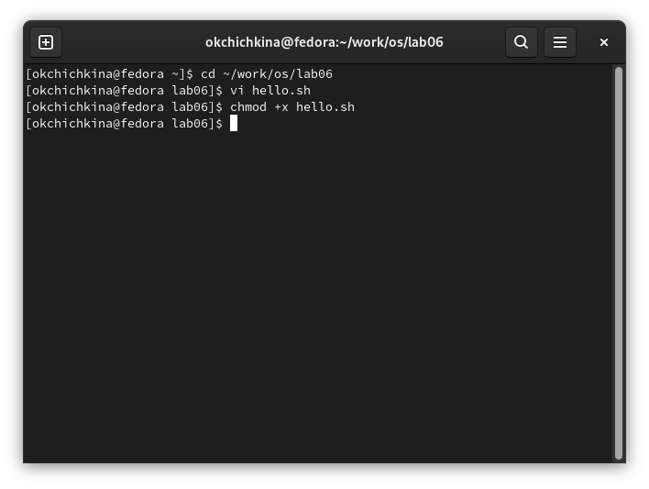

создание файла

1. Вводим текст из лабортаорной работы в файл hello.sh(рис. [-@fig:002])

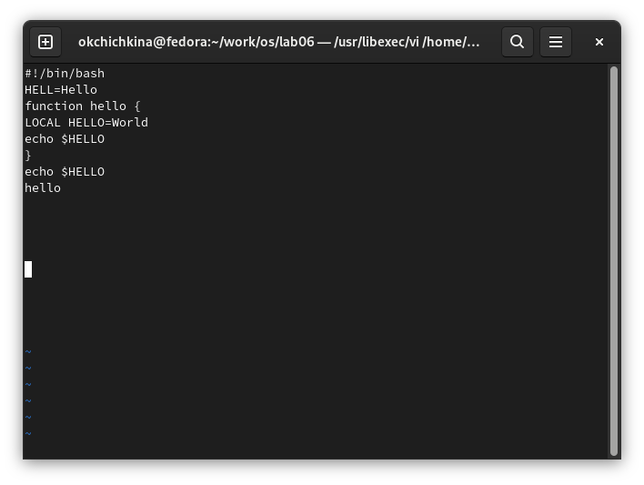

текст файла

* Задание 2. Редактирование существующего файла.

1. вызываем vi на редактирование файла (рис. [-@fig:003])

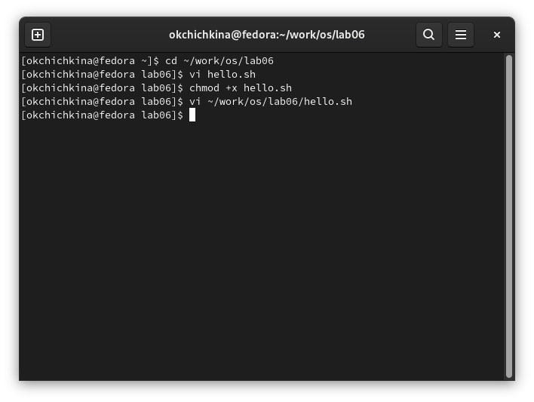

редактирование файла

1. редактируем файл используя команды вставки, удаления и отмены последней команды.(рис. [-@fig:004])

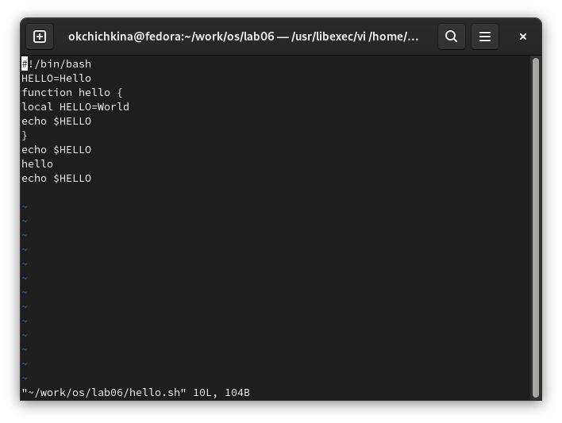

тескт файла

# Выводы

Познакомилась с операционной системой Linux. Получила практические навыки работы с редактором vi.